高雄市莊敬國小110學年度一年級下學期彈性課程教學設計

問題解決-專題研究

一、教學設計理念說明

「認識自我，多元展能」為莊敬國小落實十二年國教的新願景，教師們傾聽每一位孩子的聲音，看重每個孩子的想法，以學生為學習主體，讓孩子們在學習的過程中，藉由自我認識、多元展能，而得以健康成長，讓每一位莊敬的孩子都能發光發亮、成為星空中最閃耀的那顆星。因此，本校校訂課程選定以「專題研究」為主軸，採用主題探討的學習模式，在小組型態的討論與探究中，學習專題研究的方法，形成系統性的思考與解決問題的能力，並透過發表研究成果學習溝通互動。

另一方面，由於水是地球上的生物維持生命不可或缺的物質，也是人類生活的必要資源。地球表面的水量雖然很豐沛，但是其中絕大部分是不能夠直接取用的，只有剩下的1%才是人類可以直接取用的淡水資源。所以我們希望透過專題研究與水結合的課程，帶領學生瞭解生活中的水與自己的關係及重要性，培養愛惜水資源的態度，並進而採取省水行動。

在校訂課程一下的專題研究的六節課中，沿襲一上「生活中的水」主題，學生閱讀資料探討自來水取水→淨水→配水→汙水處理的四道流程，進一步認識生活中水的來源；並在過程中學習從目錄和標題來預測書的內容，再進行閱讀，找出問題的答案，並藉由遊戲，產生心流，讓學生更熟悉城市用水的四道流程；最後透過省思，認識自我，增強後設能力。在學習活動歷程中，教師藉由發表、學習單與實作，瞭解學生的學習狀態，以評估與協助學生的學習，並作為下次教學活動的參考。

二、教學活動設計
領域名稱  (統整領域) |  | 問題解決-專題研究 |  |  | 設計者 |  |  | 專題研究教師群
實施年級 |  | 一年級(下學期) |  |  | 總節數 |  |  | 6節
單元名稱 |  | 自來水的旅行

設計依據

核心素養
總綱核心素養 |  |  |  | 領綱核心素養
E-A2 具備探索問題的思考能力，並透過體驗與實踐處理日常生活問題。  E-B1具備「聽、 說、讀、寫、作」的基本語文素養，並具有生活所需的基礎數理、肢體及藝術等符號知能，能以同理心應用在生活與人際溝通。 |  |  |  | 生活-E-A2 學習各種探究人、 事、物的方法並理解探究後所獲得的道理，增進系統思 考與解決問題的能力。  國-E-B1  理解與運用國語文在日常生活中學習體察他人的感受，並給予適當的回應，以達成溝通及互動的目標。

核心素養呼應說明

1.藉由繪本閱讀、師生討論，探討日常生活中「自來水的來源」，進而激發珍惜資源、愛護環境的決心。

2.透過本課程，學習從目錄和標題來預測書的內容，再進行閱讀，找出問題的答案，提升閱讀的基本語文素養，增進解決問題的能力。

3.藉由遊戲體驗，產生心流，讓學生更理解探究後所獲得的道理(城市用水的四道流程)。

4.藉由專題研究與水結合的課程，提升探究問題的思考能力，並培養與團隊成員合作之素養。
概念架構  (跨領域用) |  |  | 統整應用  活動  發表  應用  資料蒐集  預測  歸納  查閱  篩選資料  搜尋  選擇  分辨  自來水的旅行
引導問題 |  |  | 1.你能辨別哪一類書籍，可以找到自來水相關問題的答案嗎?  2.透過與「自來水的旅行」課程，你了解日常用水的處理過程嗎?  3.你能學透過資料蒐集找出問題的答案嗎?
學習  重點 | 學習表現 |  | 生3-I-1願意參與各種學習活動，表現好奇與求知探究之心。  生6-I-5 覺察人與環境的依存關係，進而珍惜資源，愛護環境、尊重生命。  國1-Ⅰ-1  養成專心聆聽的習慣，尊重對方的發言。 |  |  | 學習內容 | 生F-I-2不同解決問題方法或策略的提出與嘗試。  生F-I-4 對自己做事方法或策略的省思與改善。  國Bb-I-3對物或自然的感受。
議題  融入 | 所融入之學習重點 |  | 環境教育/能源資源永續利用：  環E14覺知人類生存與發展需要利用能源及資源，學習在生活中直接利用自然能源或自然形式的物質。  閱讀素養教育/閱讀的情境脈絡：  閱 E11低年級能在一般生活情境中，懂得運用文本習得的知識解決問題
教材來源 |  |  | 自編
教學資源 |  |  | 自編活動單1~4、各類書籍、自來水相關書籍、自來水的旅行繪本、繪本PPT  、自來水的旅行大型海報、機會牌、城市用水四道流程圖

學習目標

1.透過課程學習培養正確查詢書籍找尋資料的方法或策略。

2.藉由繪本閱讀，探索水處理的四道流程，進而珍惜水資源。

3.經由聆聽同儕發表及活動單練習，省思自己學習策略與發表個人的感受。

教學活動設計
教學活動內容及實施方式 | 時間 | 教學資源 | 評量
壹、教學前準備  - 教師準備1個關於「自來水」的謎語。  - 各式書籍  - 自來水相關書籍  貳、正式教學  活動一：我會找資料  【準備活動】  引起動機－猜謎語  師：「家裡藏著一條河，一扭開水龍頭水就唏哩嘩啦流出來」  學生自由猜答案  師：答案是自來水  師講述生活情境：  午餐時間到了！小朋友快去洗洗手！學校水龍頭一開水就來，水好乾淨，又方便。小小偵探科大雄很好奇想知道「用過的自來水，排放到下水道後，到底會流到哪裏去呢？」聰明的小朋友，大雄要如何才能可以找到這個問題的答案呢？  【發展活動】  1.教師提供各類書籍，學生分辨選擇，如故事繪本……。  2.教師展示相關書籍，引導學生發表如何從書籍找到相關資料的方法。(從目錄和標題)  【綜合活動】  完成活動單1  ------------第一節結束------------ | 5  5  10  10  10  -第1節結束- | 自來水的謎語、各式書籍、自來水相關書籍  自來水謎語 | 口語評量  形成性口語評量
活動二：小小偵探找答案  【準備活動】  老師發下繪本～自來水的旅行（校本小組提供）。  【發展活動】  - 呈現問題一：「用過的自來水，排放到下水道後，會流到哪裏去呢？」  - 討論如何從繪本找到問題一的答案。  師歸納出以下二個步驟：  首部曲～根據目錄推測答案可能在哪裏？  二部曲～實際翻閱書的內容找出答案。  3.老師帶領學生預測問題一答案的頁數後，寫在學習單。  4.學生自行進行問題二三預測答案的頁數。  5.閱讀繪本自來水的旅行  老師以單槍投影機呈現「自來水的旅行」繪本，學生閱讀及討論  6.師歸納大意：  從水壩攔截溪流中的水，原水進淨水廠後，經過沉澱、過濾、消毒等程序後原水變成乾淨的自來水。自來水通過地底下的自來水管送到家家戶戶。用過的汙水在地底下合流後，經到汙水處理場的處理後再流向大海。四道流程如下：  取水－淨水─配水─汙水處理－流入大海  7.老師帶領學生實際翻閱內容找出問題一答案。  8.學生自行翻閱內容找出問題二、三答案。  【綜合活動】  完成活動單2。  ------------第二、三節結束------------ | 5  5  10  5  10  15  10  10 | 各類書籍  活動單1  自來水的旅行繪本  繪本ppt  四道流程卡 | 總結性口語評量  形成性口語評量
活動三：小偵探大歷險  【準備活動】  老師張貼「自來水旅行大歷險」大型海報在黑板（校本小組提供）。  【發展活動】  1.全班分成若干組  2.遊戲仿大富翁遊戲，各組輪流擲骰子依點數前進，最先到達大海的小組即獲勝。  （老師根據各班獎勵制度獎勵優勝隊伍）  3.透過遊戲熟悉城市用水的四道流程  取水－淨水─配水─汙水處理－流入大海  4.指導學生將取水、淨水、配水、汙水處理四道程序分別剪下，貼在學習單的正確位置中。  【綜合活動】  完成活動單3  ------------第四、五節結束------------ | 5  35  30  10  第四、五節結束 | 大型海報  骰子  剪刀、膠水、學習單 | 形成性口語評量  實作評量
活動四：學習回顧  【準備活動】  老師請學生一起來思考想一想，是如何學到「自來水的旅行」。  【發展活動】  學生發表一到五節的學習歷程。  (說得越完整越好，教師宜強調學生敘述學習的方法)  【綜合活動】  發下活動單4，學生填寫。  ------------第六節結束------------ | 10  10  20  -第六節結束- | 活動單4 | 形成性口語評量  實作評量

教學重點、學習紀錄與評量方式對照表
教學重點、學習紀錄與評量方式對照表
單元名稱 | 學習目標 | 表現任務 | 評量方式 | 學習紀錄/評量工具
篩選資料 | 透過課程學習培養正確查詢書籍找尋資料的方法或策略。 | 1.透過學習活動，辨別哪一類書籍，能找到自來水相關問題的答案。  2.透過舉例說明，知道先從目錄和標題來閱讀一本書。  3.從目錄預測，再進行閱讀，找出問題的答案。 | 實作、口頭報告、發表 | 活動單1.2
資料蒐集 | 藉由繪本閱讀，探索水處理的四道流程，進而珍惜水資源。 | 藉由繪本閱讀，探索自來水旅行的四道流程：取水－淨水─配水─汙水處理。 | 實作、口頭報告、發表 | 活動單3
統整應用 | 經由聆聽同儕發表及活動單練習，省思自己學習策略與發表個人的感受。 | 經由口頭描述及活動單，省思自己在「自來水的旅行」單元是如何學習的。 | 實作、口頭報告、發表 | 活動單4

專題研究評量規準

專題研究評量規準
學習目標 | 1.透過課程學習培養正確查詢書籍找尋資料的方法或策略。  2.藉由繪本閱讀，探索水處理的四道流程，進而珍惜水資源。  3.經由聆聽同儕發表及活動單練習，省思自己學習策略與發表個人的感受。
學習表現 | 1.透過學習活動，辨別哪一類書籍，能找到自來水相關問題的答案。  2.透過舉例說明，知道先從目錄和標題來閱讀一本書。  3.從目錄預測，再進行閱讀，找出問題的答案。  4.藉由繪本閱讀，探索自來水旅行的四道流程：取水－淨水─配水─汙水處理。  5.經由口頭描述及活動單，省思自己在「自來水的旅行」單元是如何學習的。
評量標準
主題 | 生活中的水
評分等級 | A優秀 | B良好 | C基礎 | D不足 | E落後
分數轉換 | 95-100 | 90-94 | 85-89 | 80-84 | 70 以下
表現描述 | 自主完成整份學習單。 | 能自主完成學習單大部分(3/4)。 | 能自主完成一半的學習單敘述尚稱完整。 | 自己完成不到一半，需要教師個別協助引導，或是同儕協助才能完成學習單。 | 無法自己完成學習單，只能透過抄寫和複製同學的答案才能完成學習單，無法有自己的想法。
學習單1評分指引 | 完全正確勾選出辨別哪一類書籍，並能自己找到自來水相關問題的答案。 | 能正確勾選出辨別哪一類書籍，能找到自來水相關問題的答案。答對6-7題 | 能正確勾選出辨別哪一類書籍，能找到自來水相關問題的答案。答對4-5題 | 需要靠教師或同儕協助，才能找到自來水相關問題的答案。僅答對一半以下 | 無法作答或理解學習單，只能抄寫答案完成學習單內容
學習單2評分指引 | 能根據目錄推測答案。  能查找書中的答案並記錄下來。文句清晰且完整 | 能根據目錄推測答案。  能掌握重點，並查找出書中的答案並記錄下來。但部分文句可能不夠不完整或是錯字。 | 能根據目錄推測部分答案。或  能查找書中的答案並記錄。但部分文句可能有僅能正確完成一半的學習單，另一半學習內容可能欠缺理解，還需要加強練習。 | 大部分的內容需要靠教師或同儕協助，才能查找資料。  查詢到的資料很難摘錄到重要訊息，只能正確完成不到一半的學習單。 | 無法作答或理解學習單，只能抄寫答案完成學習單內容
學習單3評分指引 | 1.能正確完成4個圖與文字說明分別剪下，貼到正確的位置。  2.保持剪貼的版面清潔美觀 | 1.能完成3個圖與文字說明，分別剪下貼到正確的位置。  2.能大部分保持剪貼的版面清潔美觀 | 1.能完成2個圖與文字說明，分別剪下貼到正確的位置。  2.能保持一半剪貼的版面清潔美觀 | 1.需要靠教師或同儕協助，完成圖與文字說明，才能剪下貼到正確的位置。  2.剪貼的版面稍微雜亂 | 無法作答或理解學習單，需要靠同儕或教師協助完成剪貼。
學習單4評分指引 | 自主完成整份學習單。且能清楚地描述省思自己在「自來水的旅行」單元是如何學習的。 | 能自主完成學習單大部分(3/4)。  能進行部分省思，但是部分文句不完整或是錯字需要協助訂正。 | 能自主完成一半的學習單敘述尚稱完整。省思的部分不夠完整，且欠缺明確且完整的舉例說明。需要教師引導後完成省思活動。 | 學習單需要教師個別協助引導，或是同儕協助才能完成。文句不清或是錯字很多，但透過指導後能勉強完成。 | 無法自己完成學習單，只能透過抄寫和複製同學的答案才能完成學習單，無法有自己的想法。
評量工具 | 活動單1 、活動單2 、活動單3、活動單4

我會找資料1
問好問題

校本一下 配合活動一

一年 班 號
好問的人：

一、學校水龍頭一打開水就來，用水方便而且水好乾淨。小小科學家大雄很好奇，他想知道「用過的自來水，排放到下水道後，會流到哪裏去呢？」下面哪一本書，最有可能找到答案呢？（請打✓ ）
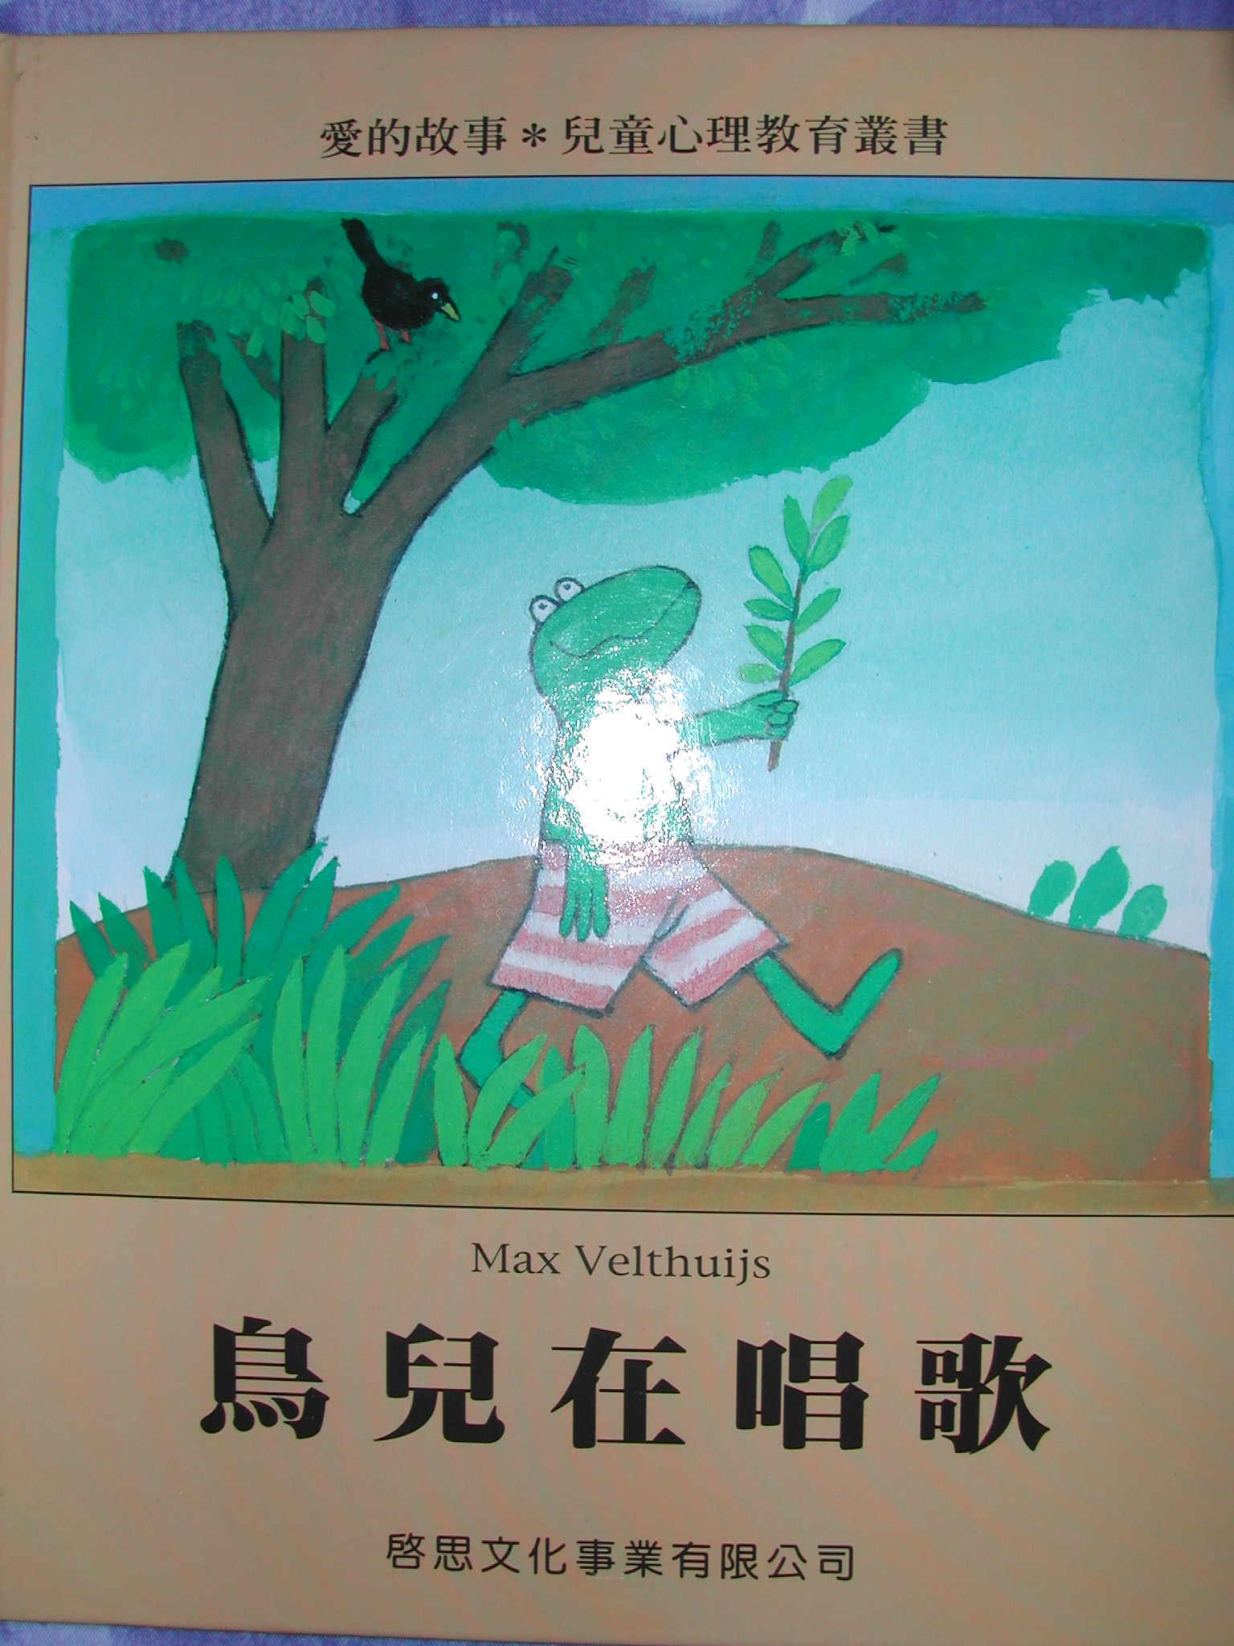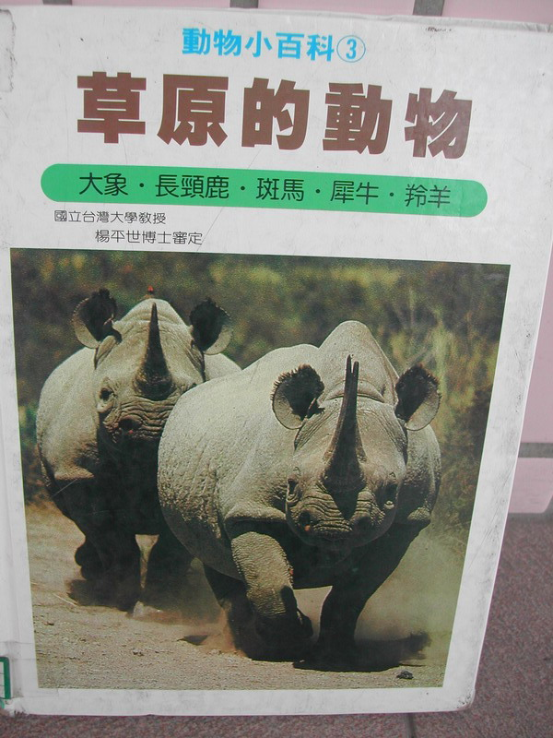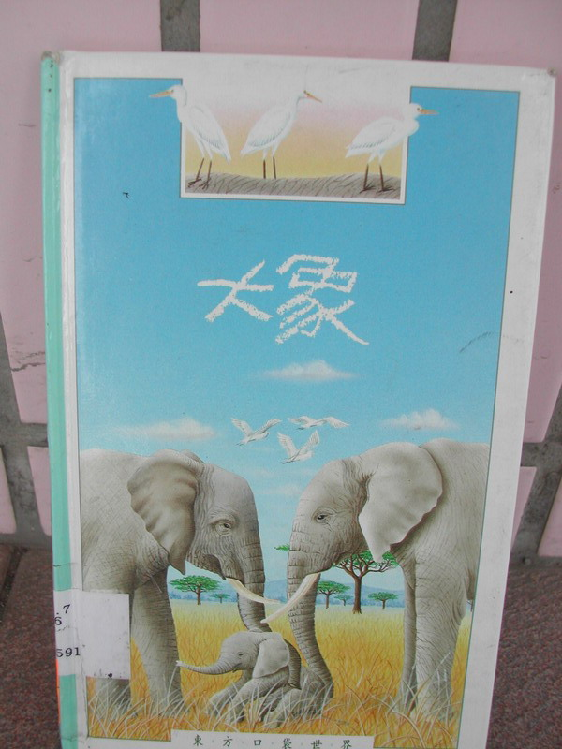

【 】

【 】

【 】

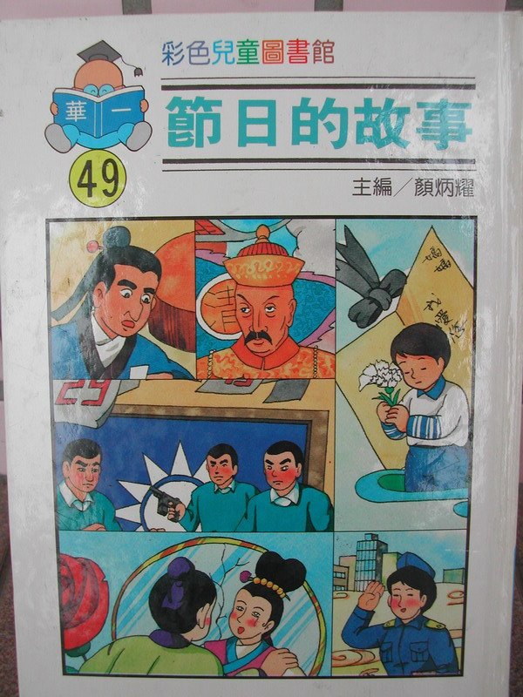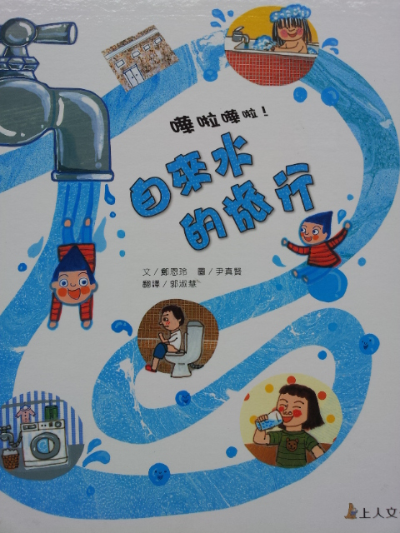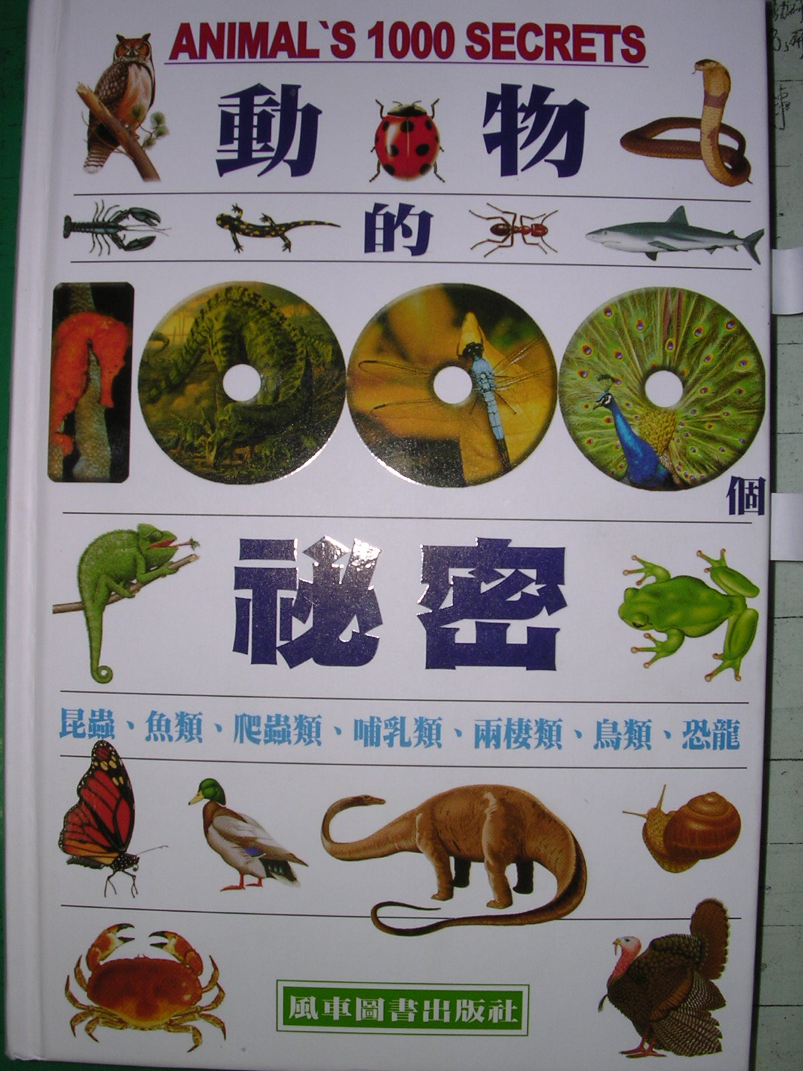

【 】

【 】

【 】
二、找到書本後，怎麼做可以比較快知道有沒有你要的答案（正確請打V）
□從第一頁開始翻。
□翻到目錄，看目錄的內容。
小小偵探2
校本一下 配合活動二
一年 班 號
小小偵探：

書名：自來水的旅行

首部曲～根據目錄推測答案可能在哪裏？

問題一：「家家戶戶用過的自來水，排放到下水道後，流到哪裏去了呢？」

根據目錄，我判斷答案在第（ ）頁。

問題二：流進自來水廠的水是從哪裏來的呢？

根據目錄，我判斷答案在第（ ）頁。

問題三：自來水廠將從取水口流入的原水沉澱、過濾、消毒，目的是什麼呢？

根據目錄，我判斷答案在第（ ）頁。

二部曲～實際翻閱書的內容找出答案。

問題一：「家家戶戶用過的自來水，排放到下水道後，流到哪裏去了呢？」

仔細閱讀後，我找到的答案在第（ ）頁。

答案是： 。

問題二：流進自來水廠的水是從哪裏來的呢？

仔細閱讀後，我找到的答案在第（ ）頁。

答案是： 。

問題三：自來水廠將從取水口流入的原水沉澱、過濾、消毒，最重要的目的是什麼呢？

仔細閱讀後，我找到的答案在第（ ）頁。

答案是： 。
小偵探大歷險3

校本一下 配合活動三

一年 班 號
歷險高手：

親愛的小偵探們：

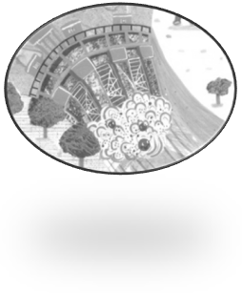
玩過大歷險的活動後，你一定對「自來水的旅行」有更深刻的認識了。現在請依照自來水旅行的四個順序:取水→淨水→配水→汙水處理，將附件的圖與文字說明分別剪下，貼到正確的位置。

圖1
水庫

圖2
大海

圖4

圖3

附件(沿虛線剪下)

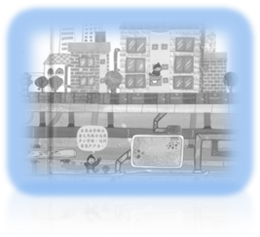
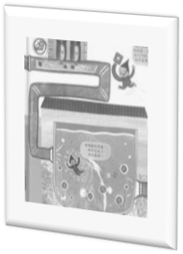
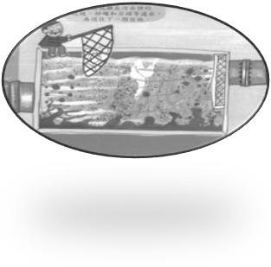

自來水送到家家戶戶去。
經過沉澱、過濾、消毒，乾淨的自來水終於完成了。

經過處理汙水變乾淨，可以回到大海了。
從水壩攔截溪流中的水，原水由取水口進入淨水廠。
學習回顧4
校本一下 配合活動四
一年 班 號
反省高手：
思考一下
小朋友，腦筋時常思考想一想，會變得更聰明喔！

一、我喜歡哪些活動？(喜歡的都可以打V )
□閱讀繪本 □討論 □玩遊戲 □寫活動單 □剪貼

二、我覺得哪些活動有困難？

□閱讀繪本 □討論 □玩遊戲 □寫活動單 □剪貼 □沒有困難
三、我對自己的表現感到如何？
閱讀繪本 □☺很專心 □😐普通 □☹需要再改進
參與討論 □☺很認真 □😐普通 □☹需要再改進
玩遊戲 □☺很專心 □😐普通 □☹需要再改進
寫活動單 □☺很認真 □😐普通 □☹需要再改進
剪貼 □☺很認真 □😐普通 □☹需要再改進
四、如果有機會，我還想知道有關自來水的什麼問題呢？

我會找資料1
問好問題

校本一下 配合活動一

一年 班 號
好問的人：

一、學校水龍頭一打開水就來，用水方便而且水好乾淨。小小科學家大雄很好奇，他想知道「用過的自來水，排放到下水道後，會流到哪裏去呢？」下面哪一本書，最有可能找到答案呢？（請打V）

【 】

【 】

【 】

【 】

【✓】

【 】
二、找到書本後，怎麼做可以比較快知道有沒有你要的答案（正確請打V）
□從第一頁開始翻。
☑翻到目錄，看目錄的內容。
小小偵探2
校本一下 配合活動二
一年 班 號
小小偵探：

書名：自來水的旅行

首部曲～根據目錄推測答案可能在哪裏？

問題一：「家家戶戶用過的自來水，排放到下水道後，流到哪裏去了呢？」

根據目錄，我判斷答案在第（20）頁。

問題二：流進自來水廠的水是從哪裏來的呢？

根據目錄，我判斷答案在第（4）頁。

問題三：自來水廠將從取水口流入的原水沉澱、過濾、消毒，目的是什麼呢？

根據目錄，我判斷答案在第（6）頁。

二部曲～實際翻閱書的內容找出答案。

問題一：「家家戶戶用過的自來水，排放到下水道後，流到哪裏去了呢？」

仔細閱讀後，我找到的答案在第（21）頁。

答案是：汙水處理廠。

問題二：流進自來水廠的水是從哪裏來的呢？

仔細閱讀後，我找到的答案在第（5）頁。

答案是：水庫。

問題三：自來水廠將從取水口流入的原水沉澱、過濾、消毒，最重要的目的是什麼呢？

仔細閱讀後，我找到的答案在第（6）頁。

答案是：淨水。
小偵探大歷險3

校本一下 配合活動三

一年 班 號
歷險高手：

親愛的小偵探們：

玩過大歷險的活動後，你一定對「自來水的旅行」有更深刻的認識了。現在請依照自來水旅行的四個順序:取水→淨水→配水→汙水處理，將附件的圖與文字說明分別剪下，貼到正確的位置。
圖1
從水壩攔截溪流中的水，原水由取水口進入淨水廠。
水庫
圖2
經過沉澱、過濾、消毒，乾淨的自來水終於完成了。

大海
圖4
經過處理汙水變乾淨，可以回到大海了。
圖3
自來水送到家家戶戶去。

學習回顧4
校本一下 配合活動四
一年 班 號
反省高手：
思考一下
小朋友，腦筋時常思考想一想，會變得更聰明喔！

一、我喜歡哪些活動？(喜歡的都可以打V )
□閱讀繪本 □討論 □玩遊戲 □寫活動單 □剪貼

二、我覺得哪些活動有困難？

□閱讀繪本 □討論 □玩遊戲 □寫活動單 □剪貼 □沒有困難
三、我對自己的表現感到如何？
閱讀繪本 □☺很專心 □😐普通 □☹需要再改進
參與討論 □☺很認真 □😐普通 □☹需要再改進
玩遊戲 □☺很專心 □😐普通 □☹需要再改進
寫活動單 □☺很認真 □😐普通 □☹需要再改進
剪貼 □☺很認真 □😐普通 □☹需要再改進
四、如果有機會，我還想知道有關自來水的什麼問題呢？

